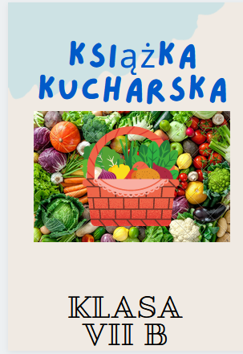

Kanapki z rukolą i szynką parmeńską

Składniki:
- Chleb pełnoziarnisty - kromki 4 sztuki
- rukola 50 gramów
- szynka parmeńska 50 gramów
- pomidorki koktajlowe 5 sztuk
- oliwa z oliwek 4 łyżki
- Sos sałatkowy włoski Knorr1 opakowanie
- woda 2 łyżki
- cytryna 1 sztuka

Krok 1
W misce wymieszaj sos sałatkowy z 2 łyżkami oliwy, wodą i 1 łyżką soku z cytryny.
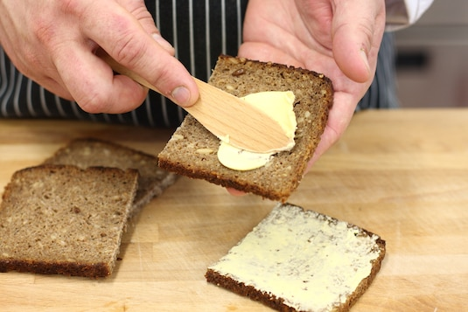

Krok 2
Kromki pieczywa skrop pozostałą oliwą i zapiecz chwilę w piekarniku z funkcją grilla.

Krok 3
Na gotowych grzankach układaj kolejno rukolę i plastry szynki. Polej całość sosem i udekoruj pomidorkami przekrojonymi na pół.
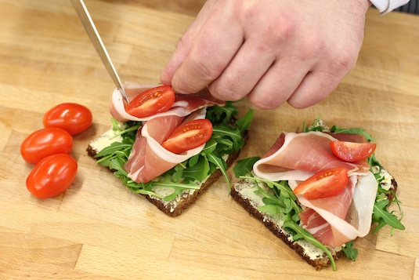

Zupa jarzynowa przepis

Czas przygotowania: 20 minut
Czas gotowania łącznie: 25 minut
Liczba porcji: około 2600 ml zupy
Kaloryczność kcal: 50 w 100 ml zupy
Dieta: bezglutenowa, wegetariańska
Składniki:
- pół średniego kalafiora - około 600 g lub 450 g mrożonego
- 4 średnie ziemniaki - około 400 g
- 2 mniejsze marchewki - około 200 g
- 1 średnia cebula - około 200 g
- 200 g fasoli szparagowej - mrożonej lub świeżej
- 100 g groszku zielonego - mrożony lub świeży
- 1,5 litra wody lub delikatnego bulionu drobiowego
- niecałe pół szklanki śmietany kwaśnej 18 % - 150 g
- 2 łyżki masła klarowanego
- garść siekanego koperku
- przyprawy: 2 płaskie łyżeczki soli; pół płaskiej łyżeczki pieprzu; po szczypcie gałki muszkatołowej, kurkumy i mielonego kminku
Sposób przygotowania:
Zacznij od podsmażenia na maśle poszatkowanej cebuli, ponieważ warto szykować ją na samym początku. Średniej wielkości cebulę obierz i bardzo drobno poszatkuj. Nagrzej patelnię z grubszym dnem. Wyłóż na nią dwie łyżki masła klarowanego oraz całą posiekaną cebulkę. Możesz też dodać małą garść siekanego, grubego szczypiorku. Cebulę podsmażaj tak na niedużej mocy palnika nawet przez 15 minut. Ma się ładnie zeszklić i tylko delikatnie zarumienić. Całą zawartość patelni dodasz do zupy, pod koniec jej gotowania.Umyte marchewki obierz i pokrój w cieńsze półplasterki. Umyte ziemniaki również obierz i pokrój w drobną kostkę. Warzywa umieść w garnku. Wlej 1500 ml (6 szklanek o pojemności 250 ml każda) wody. Garnek przykryj przykrywką i zagotuj całość, a następnie zmniejsz moc palnika do takiej, by wywar tylko lekko mrugał i gotuj go tak przez 10 minut. Po 10 minutach gotowania można już dodać około 200 gramów fasolki szparagowej żółtej lub zielonej (można je też wymieszać pół na pół). Jeśli masz świeżą fasolkę, to wystarczy ją tylko umyć a następnie odciąć oba końce i pokroić na kilka mniejszych kawałków. Fasolkę mrożoną wystarczy wsypać do garnka (bez rozmrażania). Z połówki świeżego kalafiora odkrój same różyczki. Połówka ważyła 600 gramów a same różyczki, które dodałam do zupy ważyły łącznie 450 gramów. Jeśli masz kalafior mrożony, to dodajesz do zupy 450 gramów zamrożonych różyczek kalafiora. Na tym etapie dodajemy też przyprawy: 2 płaskie łyżeczki soli; pół płaskiej łyżeczki pieprzu; po szczypcie gałki muszkatołowej, kurkumy i mielonego kminku lub kuminu (kmin rzymski). Pamiętaj o tym, że jeśli zamiast wody wlany został bulion/rosół, to zalecam dać mniej przypraw a potem ewentualnie dosolić zupę w razie potrzeby. Zupę ponownie przykryj przykrywką i gotuj przez pięć minut. Po pięciu minutach gotowania do zupy dodaj też 100 gramów groszku zielonego (mrożony lub świeży). Możesz też śmiało dać nawet dwa razy więcej groszku. Do zupy jarzynowej dodaj również całą zawartość patelni z podsmażoną cebulką. Zamieszaj zupę i raz jeszcze przykryj ją przykrywką. Zupę gotuj na małej mocy przez 10 minut. Zupa praktycznie jest już gotowa. Wystarczy jeszcze dorzucić garść siekanego koperku i zabielić ją śmietaną. Zupę gotuj jeszcze na bardzo niskiej mocy palnika. Niecałe pół szklanki śmietany kwaśnej 18 % umieść w trochę większym, szklanym naczyniu. Do śmietany dodaj trochę wywaru z garnka i od razu mieszaj śmietanę z gorącym wywarem. Dodaj jeszcze dwie porcje bulionu, by dobrze zahartować śmietanę przed dodaniem jej do zupy. Wlewając śmietanę rozrobioną z bulionem do garnka, od razu mieszaj jego zawartość. Poczekaj jeszcze dwie minuty i wyłącz zupę jarzynową.

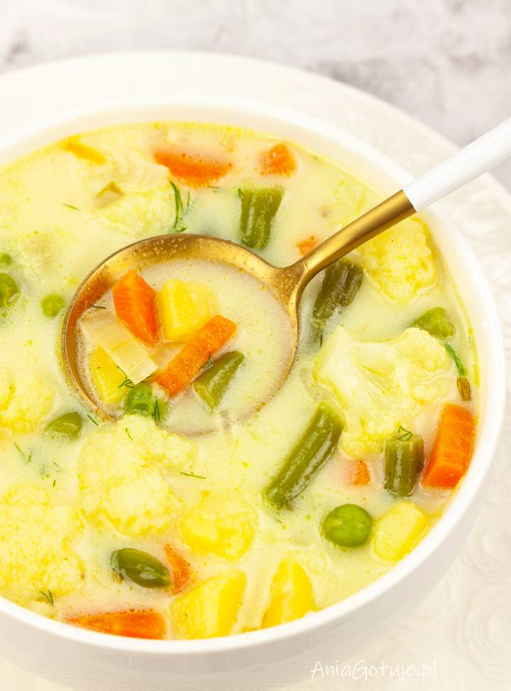

Roladki z fasolką szparagową i rumianym wędzonym boczkiem

Składniki:
- pierś z kurczaka, duża -2 sztuki
- Sos do pieczeni jasny Knorr -1 sztuka
- Przyprawa do kurczaka Knorr - 1 łyżka
- fasolka szparagowa zielona lub żółta (ugotowana) -20 sztuk
- boczek wędzony w plastrach- 8 sztuk
- olej- 3 łyżki

Krok 1
Piersi przekrój wzdłuż na pół, następnie każdy kotlet rozbij cienko tłuczkiem przez folię spożywczą. Każdy z nich oprósz Przyprawą do kurczaka.
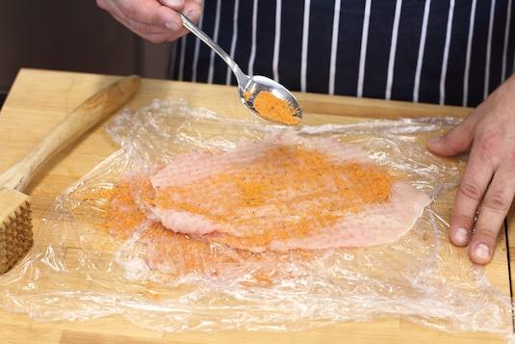

Krok 2
Ugotowaną fasolkę podziel na cztery porcje – każdą z nich zawiń w plastry boczku i wyrównaj boki powstałych „snopków”, odcinając ich końce.
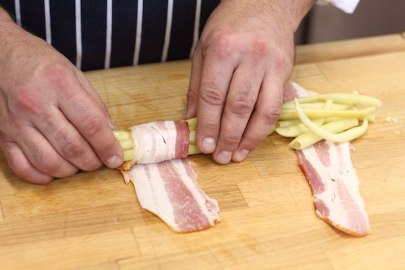

Krok 3
Na każdy kotlet połóż przygotowany „snopek” i zwiń jak tradycyjne zrazy, zaczynając od boków. Powstałe roladki zepnij wykałaczką.
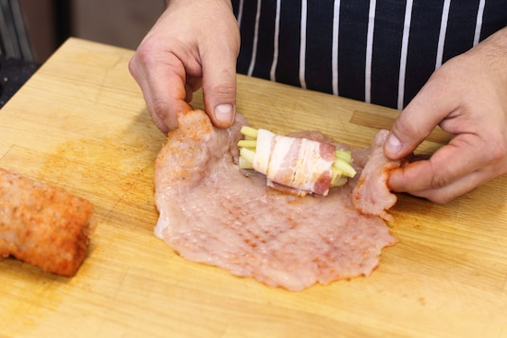

Krok 4
Roladki smaż na patelni z każdej strony na złoty kolor – ok. 10 minut. Po tym czasie zdejmij je z patelni i odłóż na talerz.
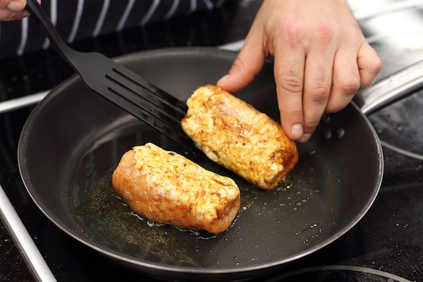

Krok 5
Na tą samą patelnię wlej szklankę ciepłej wody, dodaj Sos do pieczeni jasny Knorr, dzięki któremu sos będzie gęsty i dobrze doprawiony i doprowadź do wrzenia. Roladki włóż do sosu i gotuj wszystko razem jeszcze 2-3 minuty pod przykryciem. Pamiętaj, aby przed podaniem wyjąć z roladek wykałaczki.

Kasza bulgur z warzywami
Składniki:
- 200 g kaszy bulgur
- 600 ml wody
- 2 pomidory
- 1/2 czerwonej papryki
- 1 biała cebula
- 1 łyżka koncentratu pomidorowego
- natka pietruszki
- sól, pieprz

Sposób przygotowania:
Warzywa pokrojone w kostkę podsmażyć na rozgrzanym oleju w rondelku lub dużej patelni. Następnie dodać suchą kaszę i chwilę smażyć razem, dodać koncentrat, wymieszać i na koniec wlać wodę. Przykryć pokrywką, zmniejszyć ogień i gotować, aż kasza wchłonie cały płyn. Sprawdzać co jakiś czas konsystencję i mieszać, by nie przywarła do dna. W razie potrzeby dolać wody.
Na koniec dodać posiekaną natkę pietruszki i doprawić do smaku.
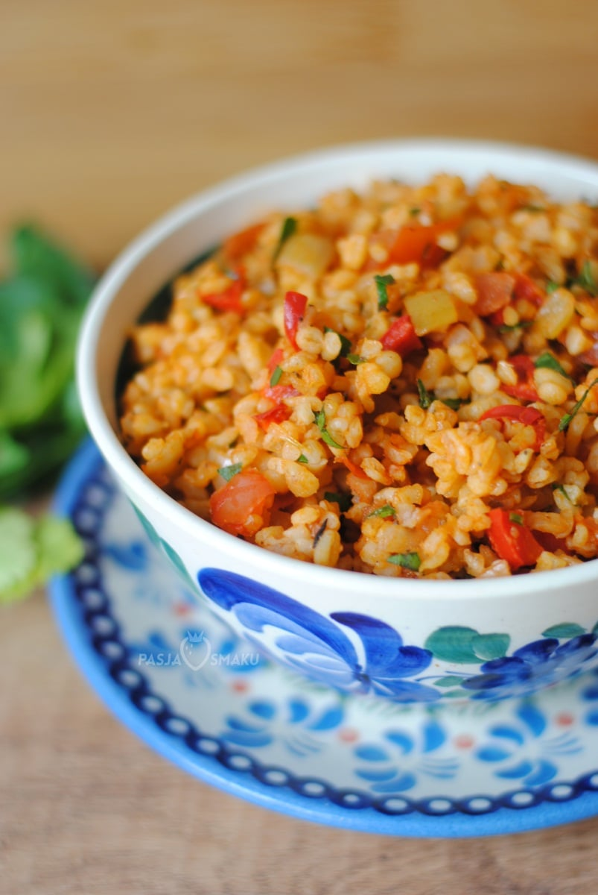
Owocowe koktajle

Takie owocowe napoje mogą być świetnym pomysłem na drugie śniadanie czy deser. Koktajle owocowe możemy zrobić z jogurtem, mlekiem, maślanką czy kefirem. Jeśli wolicie wersję bez nabiału, warto sięgnąć po takie z owoców z dodatkiem soku. Świetnie pasuje tu też mleko kokosowe, które nada naszemu napojowi egzotyczny smak. Dla osób unikających produktów odzwierzęcych polecamy skorzystać z napojów roślinnych. Koktajl owocowy z dodatkiem napoju migdałowego, owsianego lub ryżowego idealnie sprosta wymogom diety wegetariańskiej i wegańskiej. Nie zapomnijcie o kostkach lodu, lub dla jeszcze większej przyjemności, gałce lodów waniliowych. Na koniec można udekorować koktajl listkami świeżej mięty lub melisy.

Kolorowy koktajl owocowy

Składniki:
Składniki na 4 porcje:
• 2 duże banany (3 mniejsze),
• 4 owoce kiwi,
• 2 łyżki soku z cytryny,
• 5 owoców brzoskwini

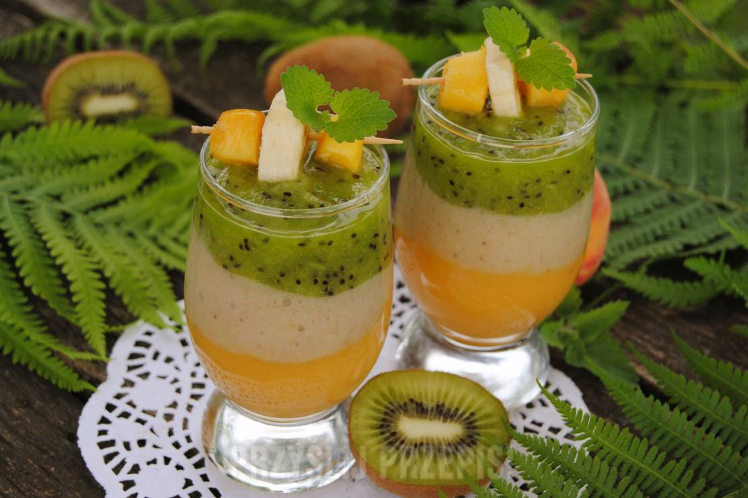

Sposób przygotowania przepisu:
1. Owoce obieramy ze skórek. Poszczególne rodzaje kroimy na mniejsze części i przekładamy do oddzielnych naczyń. Banany dodatkowo skrapiamy sokiem. Owoce oddzielnie miksujemy.
2. W przygotowanych pucharkach lub szklankach układamy warstwami mus brzoskwiniowy, bananowy i z kiwi.
Całość dowolnie dekorujemy. Podajemy!

Koreczki warzywno-serowe

Składniki:
● 20 dag goudy
● 20 dag sera królewskiego
● 20 dag sera camembert
● 20 dag sera żółtego ziołowego
● 10 dag salami
● po małym słoiku zielonych i czarnych oliwek
● mały słoik marynowanych cebulek
● mały słoik konserwowych ogórków
● czereśnie koktajlowe
● kiwi
● jasne i ciemne winogrona
● banan
● marchewka
● rzodkiewki
● świeży ogórek
● główka kapusty
● natka pietruszki
● listki selera naciowego

Sposób przygotowania przepisu:
Koreczki warzywno-serowe
1. Marchewkę gotujemy i obieramy. Kiwi i banana obieramy i z warzywami kroimy w 1,5-cm
plastry (małe rzodkiewki przekrawamy na pół). Oliwki, cebulki i ogórki osączamy. Sery kroimy w kostkę 2x2 cm, salami 1x1.
2. Kapustę oczyszczamy. Na patyczki do szaszłyków nabijamy kolejne składniki. Patyczki wbijamy dość gęsto w główkę kapusty. Podajemy udekorowane zieleniną.
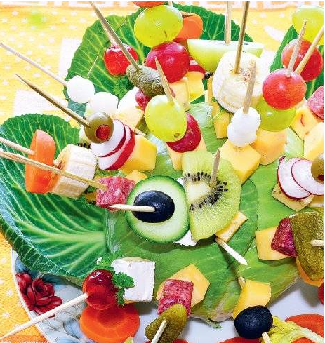

Sernik na zimno z truskawkami

Składniki:
- 1 kg twarogu sernikowego (zmielonego, z wiaderka)
- 1 mała paczka (ok. 100 g) biszkoptów
- 600 g truskawek
- 1 galaretka truskawkowa
- 2 łyżki żelatyny (spożywczej, nie może być żelatyna fix)
- 1/2 szklanki mleka
- 150 g śmietanki 30% lub 36%
- 1 op. cukru wanilinowego
- 3/4 szklanki cukru pudru lub ksylitolu
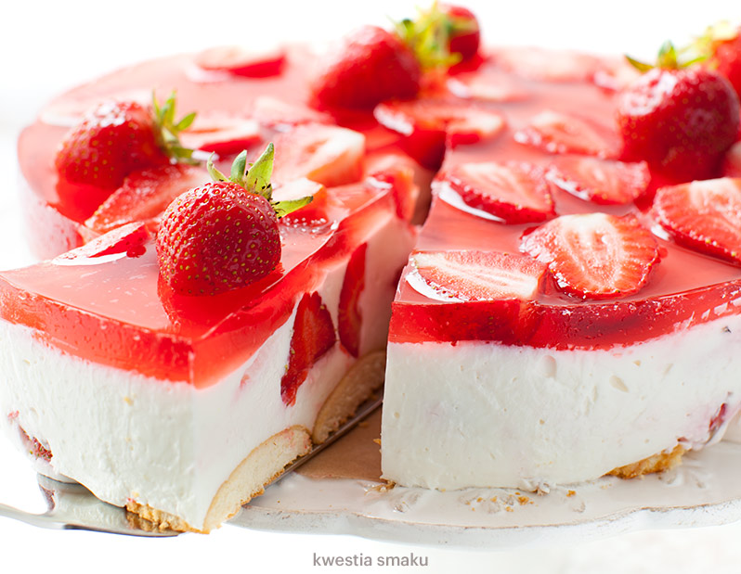

Przygotowanie:
- Przygotować galaretkę zgodnie z instrukcją na opakowaniu odejmując 50 ml wody. Po przygotowaniu przelać galaretkę do czystej miski w celu szybszego ostudzenia
i odstawić.
- Truskawki opłukać i dokładnie osuszyć, oderwać szypułki.
- Na dno tortownicy o średnicy 26 cm położyć papier do pieczenia, zapiąć obręcz wypuszczając papier na zewnątrz. Na spodzie poukładać biszkopty.
- Mleko zagotować, odstawić z ognia, wsypać żelatynę i mieszając rozpuścić.
- Do większej miski włożyć twaróg sernikowy, dodać śmietankę, cukier puder lub ksylitol, cukier wanilinowy i wymieszać łyżką.
- Do jeszcze ciepłej i płynnej żelatyny dodać 1 - 2 łyżki masy serowej i wymieszać rózgą. Dodać kolejne 2 - 3 łyżki masy serowej i znów wymieszać rózgą. Powtórzyć jeszcze z kilkoma łyżkami masy serowej, następnie przełożyć całość do pozostałego sera w misce i wymieszać rózgą na jednolitą masę.
- Dodać 2/3 ilości pokrojonych na połówki truskawek, delikatnie wymieszać łyżką
i wyłożyć na spód z biszkoptów, wyrównać powierzchnię i wstawić do lodówki na ok. pół godziny. W tym czasie galaretka wystudzi się a sernik lekko stężeje.
- Wyjąć sernik z lodówki i powciskać w niego resztę truskawek pokrojonych na połówki. Łyżką wylewać galaretkę i wstawić do lodówki do całkowitego stężenia.

